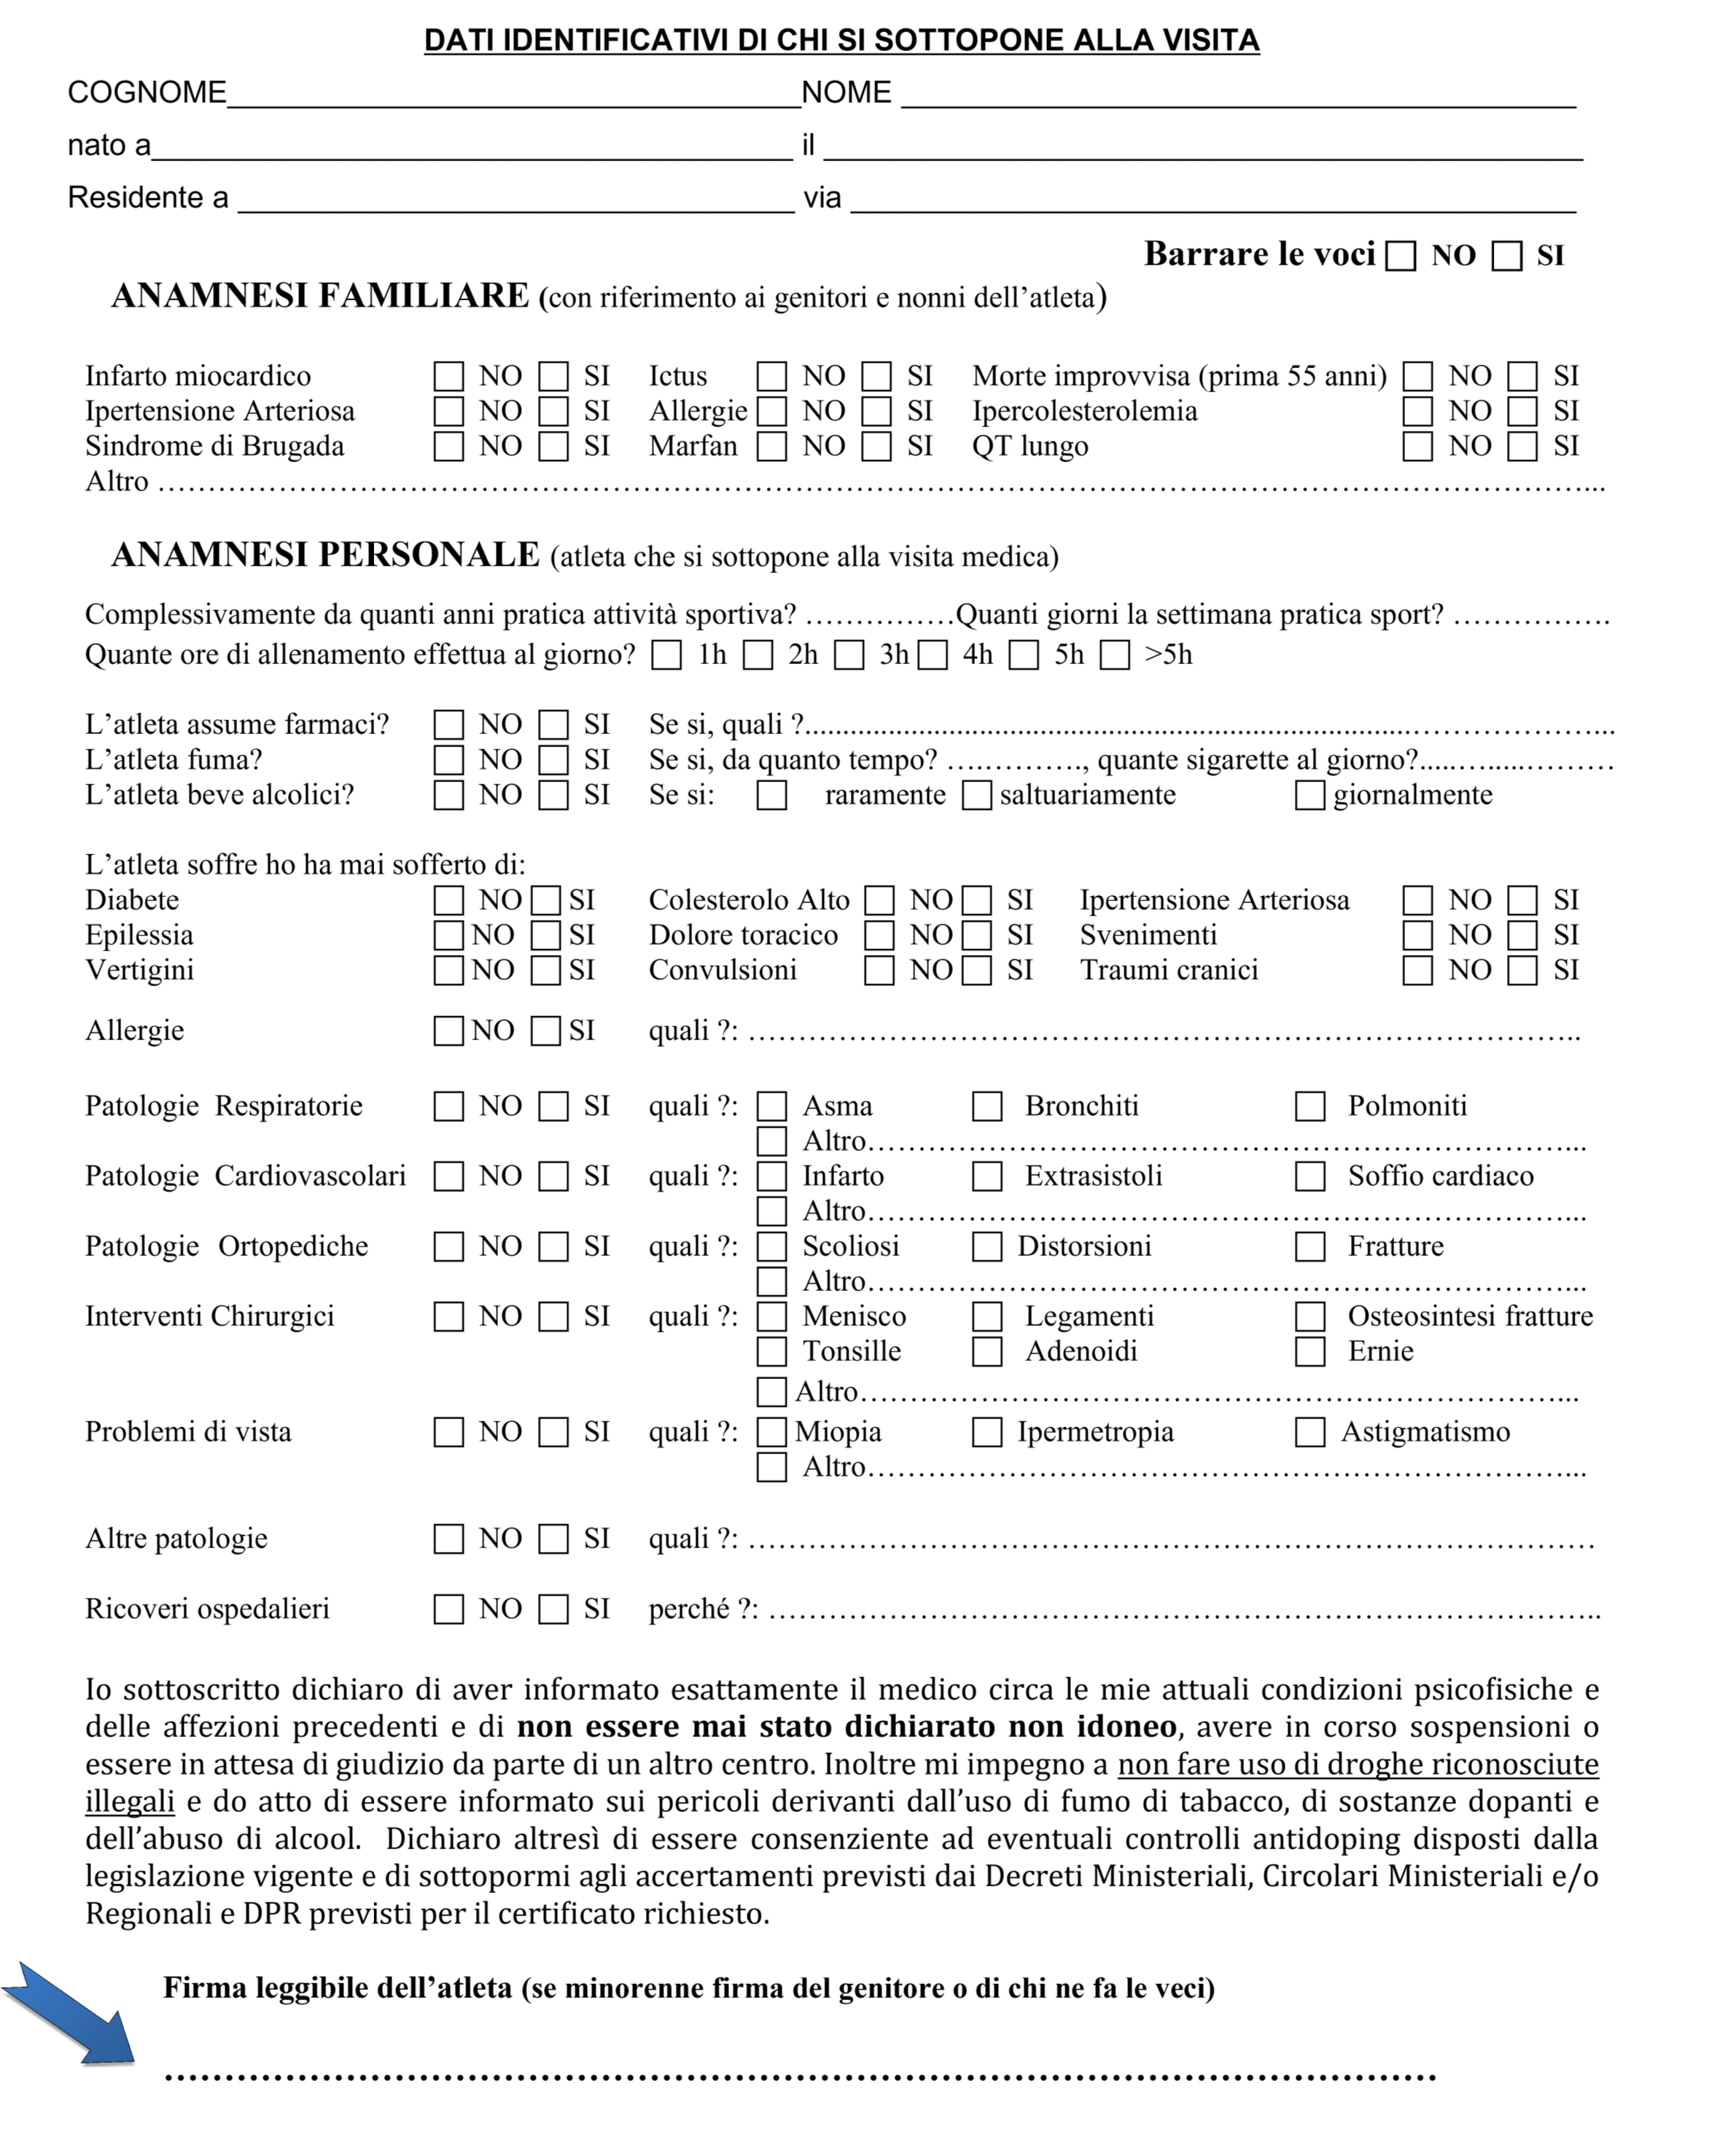

SCHEDA ANAMNESTICA MEDICINA DELLO SPORT

